- stretnutie

Prvé stretnutie tímu s vedúcimi projektu.
Prešli sme si, čo je od tímu požadované a akým štýlom budeme pracovať.
Oboznámili sme sa s progressom, aký urobili minuloročné tímové projekty.

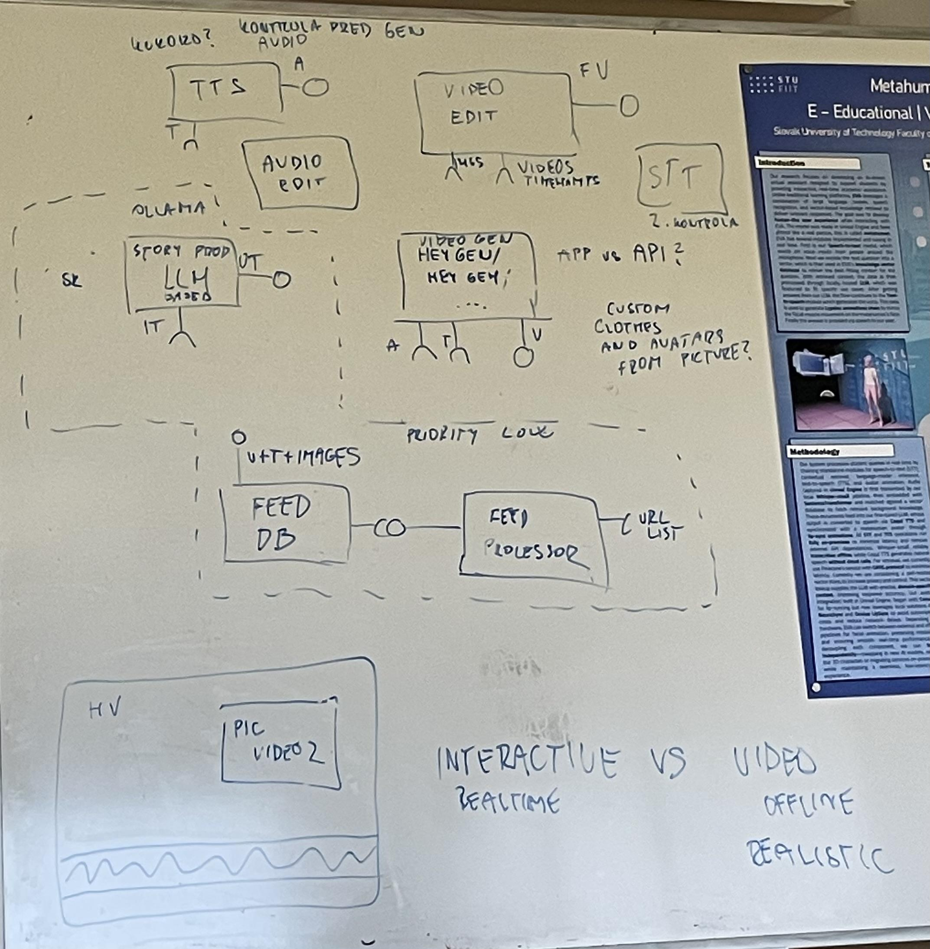
Základom bude hey gen aplikácia, v ktorej sa bude tvoriť main video.
Ostatná grafika a video 2 sa budú tvoriť postprodukčne (nezabudnúť na titulky pre nepočujúcich v dolnej časti obrazovky).
Je potrebné si vybrať, či bude video na výšku/šírku (aj kvôli postom na sociálne siete FIIT).
Na prevádzanie text to speech budeme pravdepodobne používať kokoro (tu si ale treba dať pozor na slovenčinu).
Na generovanie textu sa bude využívať LLM (pravdepodobne Ollama, ale treba dať pozor opäť na slovenčinu, prípadne vyskúšať iné - napr. Gemma).
LLM vstup - databáza, feed procesor, feed video/text/obrázky.
Budeme využívať aj spätné speech to text, napr. aby sme vedeli, kedy sa má striedať video 2.
Je potrebné si vybrať, či sa budeme zameriavať na interactive realtime prístup alebo offline realistic - skôr inklinujeme k offline realistic, nakoľko to bude pre náš cieľ a časové možnosti vhodnejšie.
Takisto si je potrebné vybrať, či výsledný produkt bude web appka/desktop appka (stačí, keď to bude bežať na local host).

K tímovému projektu je potrebné vytvoriť aj web, ktorý bude obsahovať:
- popis projektu a znenie témy
- členov tímu
- role členov tímu (manažér dokumentácie, manažér testovania, user story, tasky..)
- dokumenty a zápisnice (pravdepodobne verejne nedostupné)
Web bude nahodený na fiitkársky cloud a pôjde o jednoduchú statickú stránku (šablónu) vytvorenú pomocou html a css. Prípadne stačí, keď sa vytvorí na github pages a iba to pushneme do repa a sa to submitne.

Dohodli sme sa, že výstupom bude platforma, kde si môže bežný človek (neznalý programovania) vyskladať AI generované video.
Aby sa predošlo chybám a zbytočnému pregenerovávaniu, bude možné editovať video po krokoch (text to speech, speech to text (aj si checkneme iným modelom, či tam vidí chyby + aj si to užívateľ bude môcť cheknúť)).
Na konci tímového projektu sa bude odovzdávať:
- dokumentácia riadenia - zhodnotenie šprintov, kto čo robil..
- dokumentácia výsledného produktu
Je potrebné, aby koncom novembra bolo už aspoň niečo vytvorené, nakoľko je to potrebné pre potreby DOD FIIT 2025.
Na riadenie projektu budeme využívať metódu SCRUM.
Stretnutia budú každý týždeň v stredu cca 10:00-12:00.
Budeme mať 2-týždňové šprinty (každý týždeň si budeme dávať update, každý druhý sa bude plánovať nový šprint, retrospektíva a zápisnica).
Treba si strážiť estimate a postupne kontrolovať.
User story sa uzavrie, až keď bude výstup (github repo, drive..), nech je to viditeľné aj pre vedúcich - preto treba dať do pozn. v user story link na drive k danej veci.

Členovia tímu by si mali vyhradiť čas aj na spoločné offline stretnutia, kde budú spolu robiť na projekte.
Dostaneme aj prístupy do laboratória na ISIC - v prípade potreby môžeme využívať počítač tu.
Komunikovať budeme cez Teams, ktorý vytvorí vedúci Juraj Vincúr.

Do ďalšieho stretnutia sme si dali nasledovné úlohy:
- oboznámiť sa s aplikáciou hey gen + rozhodnúť sa, či budeme používať app/api (Jano, Paťo)
- oboznámiť sa s text to speech (Tomáš, Lukáš, Noro)
- vytvoriť web pre tímový projekt (Jano, Timea)
- vytvoriť zápisnicu zo stretnutia a nahrať ju do Teams (Timea)
- oboznámiť sa a nakonfigurovať aplikácie na projektový management (Gira, DevOps) (Adam)
- oboznámiť sa s LLM (Adam)
- vytvoriť Teams (Juraj Vincúr)

